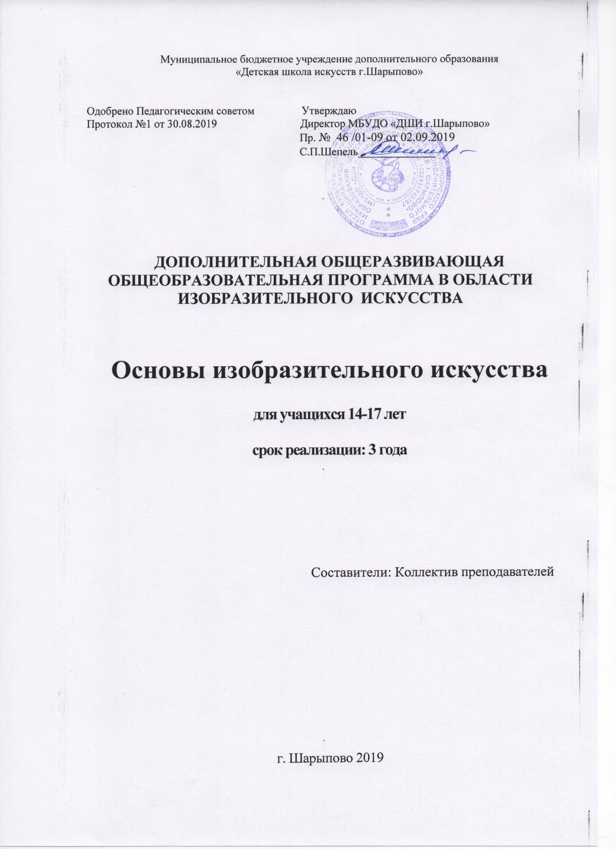

СОДЕРЖАНИЕ
1. Пояснительная записка.
2. Планируемые результаты освоения обучающимися образовательной
программы.
3. Учебный план.
4. График образовательного процесса.
5. Программа учебных предметов.
6. Формы и методы контроля, система оценок.
7. Программа творческой, методической и культурно-просветительской деятельности.

1.Пояснительная записка
Дополнительная общеразвивающая общеобразовательная программа в области изобразительного искусства «Основы изобразительного искусства» (далее - образовательная программа) разработана на основе «Рекомендаций по организации образовательной и методической деятельности при реализации общеразвивающих программ в области искусств», направленных письмом Министерства культуры Российской Федерации от 21.11.2013 №191-01-39/06-ГИ, а также с учетом многолетнего педагогического опыта в области изобразительного искусства в детской школе искусств.
Общеразвивающая программа «Основы изобразительного искусства» адресована учащимся, поступающим в школу в возрасте 14-16 лет, выпускникам художественного отделения детской школы искусств и учащимся школ города, желающим поступить в профильные учебные заведения. Обучение по программе позволяет подросткам остаться в творческой среде, в кругу единомышленников, создает условия для повышения профессионального уровня по дисциплинам: рисунок, живопись, композиция. Кроме того, в процессе обучения выпускнику школы оказывается профессиональная поддержка и психологическая помощь в самоопределении и выборе будущей профессии.
Для наполнения программы качественно новым содержанием, учитывающим возрастные и психологические особенности подростков, находящихся на этапе самоопределения, определены особые инструменты и пути реализации, такие как:
- специально разработанная учебная программа;
- малочисленные группы и индивидуальный образовательный маршрут;
- система консультативного сопровождения учащихся;
- тестирование с учетом требований приемных экзаменов в СУЗы и ВУЗы творческой
направленности;
- ознакомление с панорамой профильных учебных заведений Красноярска и Красноярского края среднего и высшего звена.
Цель программы.
Подготовка учащихся к поступлению в образовательные учреждения, реализующие профессиональные образовательные программы в области изобразительного искусства.
Задачи программы:
- создание условий непрерывности процесса художественного образования;
- создание условий для раскрытия способностей и творческой самореализации выпускников;
- оказание выпускнику профессиональной поддержки, психологической помощи в самоопределении и выборе будущей профессии;
- воспитание творческой личности с особым типом образованности, нацеленной на продолжение художественного образования.

2.Планируемые результаты освоения обучающими
дополнительной общеразвивающей программы
«Основы изобразительного искусства».
Результатом освоения программы является приобретение обучающимися следующих знаний, умений и навыков в предметных областях:
в области исполнительской подготовки:
- Освоение знаний, умений, навыков, необходимых для решения поставленных задач в самостоятельном создании произведения изобразительного искусства.
- Формирование качеств личности (волевых, эмоциональных, и т.д.), необходимых для осознанного выбора профессии.
- Овладение различными художественными материалами техниками и жанрами.
- Формирование умения грамотно и осмысленно применять их для решения художественных задач.
- Формирование умения воплощать представления и фантазии в работе над композицией.
- Развитие композиционного мышления.

в области учебно-теоретической подготовки:
- Достижения уровня функциональной грамотности, необходимого для продолжения обучения в среднем и высшем специальном учебном заведении.
- Овладение навыками осознанного восприятия и анализа произведений изобразительного искусства.
- Формирование умения ориентироваться в отечественной и зарубежной изобразительной практике.
- •Формирование умений использовать полученные знания в практической деятельности
3.Учебный план

Учебный план общеразвивающей программы «Основы изобразительного искусства» разработана на основе «Рекомендаций по организации образовательной и методической деятельности при реализации общеразвивающих программ в области искусств», направленных письмом Министерства культуры Российской Федерации от 21.11.2013 №191-01-39/06-ГИ, принят решением педагогического Совета, утвержден директором учреждения. В учебном плане образовательной программы по всем дисциплинам определены количество часов в неделю на каждый год обучения.
№ п/п | Наименование предмета | Количество часов в неделю | Промежуточная и итоговая аттестация (годы обучения)
1. | Академический рисунок | 4 | III
2. | Основы композиция | 3 | III
3. | Основы живописи | 3 | III
 | Всего | 10

При реализации программы «Основы изобразительного искусства» предусматриваются аудиторные и внеаудиторные (самостоятельные занятия). Внеаудиторная работа (самостоятельная) работа может быть использована на выполнение домашнего задания обучающимися, посещение ими учреждений культуры (филармоний, театров, концертных залов, музеев), участие обучающихся в творческих мероприятиях и просветительской деятельности школы.
Изучение учебных предметов учебного плана осуществляется в форме мелкогрупповых занятий (от 4 до 10 человек).

4.График образовательного процесса

Продолжительность учебного года с 1 по 3 классы составляет 39 недель. Продолжительность учебных занятий составляет 34-35 недель.
В течение учебного года предусмотрены каникулы, в объеме не менее 4 недель. Летние каникулы устанавливаются в объеме 13 недель. Осенние, зимние, весенние каникулы проводятся в сроки, установленные при реализации основных образовательных программ начального общего и основного общего образования и прописаны в годовом календарном учебном графике школы.
В основе расчета количества учебных часов в неделю заложена учебная единица - урок. Продолжительность урока определена Уставом школы и составляет 40 минут.

5.Программа учебных предметов

1.Академический рисунок
2.Основы композиции
3.Основы живописи

Академический рисунок

Основной целью данной программы является достижение уровня образованности учащегося, соответствующего допрофессиональной компетентности, т. е. уровня грамотности, достаточного для осознанного выбора профессии и успешного дальнейшего обучения.
Практическое достижение данной цели возможно при решении следующих задач:
- Самостоятельно применять в процессе рисования закономерности конструктивного строения изображаемых предметов, законы линейной и воздушной перспективы, светотени, закономерности пространственных отношений предметов, композиции.
- Свободно владеть различными приемами - работы графическими материалами.
- Анализировать форму, конструкцию, пространственное положение, тональные отношения изображаемых предметов, сравнивать признаки предметов, сравнивать рисунок с натурой, выполнять рисунок от общего к частному и от частного к общему.
- Уметь видеть красоту в предметах, передавать в рисунках свое эмоциональное отношение.
- Создание наиболее благоприятных условий для обучения способных детей, готовых к продолжению обучения после окончания школы
- Совершенствование навыков и знаний, полученных за время обучения в предшествующих классах;

Занятия проводятся в объеме: 4 часа в неделю.
Промежуточный контроль успеваемости учащихся проводится в счет аудиторного времени, предусмотренного в программе, в виде творческого просмотра по окончании года. Преподаватель имеет возможность по своему усмотрению проводить промежуточные просмотры по разделам программы (текущий контроль). Итоговая аттестация проводится в форме просмотра – выставки.

Основы композиции

Основной целью данной программы является достижение уровня образованности учащегося, соответствующего допрофессиональной компетентности, т. е. уровня грамотности, достаточного для осознанного выбора профессии и успешного дальнейшего обучения.
Практическое достижение данной цели возможно при решении следующих задач:
- Закрепить навык ведения работы над композицией от эскиза до окончательного рисунка.
- Уметь применить зарисовки летней практики для создания композиции.
- Уметь самостоятельно делать дополнительно зарисовки, рисунки к отдельным деталям композиции.
- Определять цветовое единство и гармонию композиции, вести цветовой поиск.
- Самостоятельно выбирать лучший эскиз.
- Подготовить учащихся к поступлению в среднее специальное учебное заведение.

Занятия проводятся в объеме: 3 часа в неделю.
Промежуточный контроль успеваемости учащихся проводится в счет аудиторного времени, предусмотренного в программе, в виде творческого просмотра по окончании года. Преподаватель имеет возможность по своему усмотрению проводить промежуточные просмотры по разделам программы (текущий контроль). Итоговая аттестация проводится в форме просмотра – выставки.

Основы живописи

Основной целью данной программы является достижение уровня образованности учащегося, соответствующего допрофессиональной компетентности, т. е. уровня грамотности, достаточного для осознанного выбора профессии и успешного дальнейшего обучения.
Практическое достижение данной цели возможно при решении следующих задач:
- Учить видеть красоту в предметах и явлениях действительности.
- Передавать в работах эмоциональное отношение к явлениям окружающего мира.
- Самостоятельно применять в процессе рисования с натуры закономерности конструктивного строения изображаемых предметов, законы светотени, цветоведение.
- Свободно владеть различными приемами работы гуашью и акварелью.
- Видеть цветовое богатство окружающего мира, связывать цвет и форму изображаемого предмета в рисунках.
- Анализировать форму, конструкцию, пространственное положение и цвет изображаемых предметов.
- Подготовить к сдаче экзаменов в средние специальные учебные заведения.

Занятия проводятся в объеме: 3 часа в неделю.
Промежуточный контроль успеваемости учащихся проводится в счет аудиторного времени, предусмотренного в программе, в виде творческого просмотра по окончании года. Преподаватель имеет возможность по своему усмотрению проводить промежуточные просмотры по разделам программы (текущий контроль). Итоговая аттестация проводится в форме просмотра – выставки.

6.Форма и методы контроля, система оценок результатов освоения образовательной программы обучающимися.

Оценка качества реализации образовательной программы включает в себя текущий контроль успеваемости, промежуточную и итоговую аттестацию обучающихся.
В качестве средств текущего контроля успеваемости могут использоваться просмотры, контрольные работы. Преподаватель имеет возможность по своему усмотрению проводить промежуточные просмотры по разделам программы.
Текущий контроль успеваемости обучающихся проводится в счет аудиторного времени, предусмотренного на учебный предмет.
Текущий контроль направлен на поддержание учебной дисциплины, выявление отношения к предмету, на ответственную организацию домашних занятий, имеет воспитательные цели, может носить стимулирующий характер. Текущий контроль осуществляется регулярно преподавателем, оценки выставляются в журнал и дневник учащегося. В них учитываются:
- отношение ребенка к занятиям, его старания и прилежность;
- качество выполнения предложенных заданий;
- инициативность и проявление самостоятельности, как на уроке, так и во время домашней работы;
- темпы продвижения.
Промежуточная аттестация проводится в форме контрольных уроков, творческих просмотров на завершающих полугодие учебных занятиях в счет аудиторного времени, предусмотренного на учебный предмет.
Итоговая аттестация проводится в форме просмотра-выставки.

7.Программа творческой, методической и
культурно-просветительской деятельности школы.

С целью обеспечения высокого качества образования, его доступности, открытости, привлекательности для обучающихся, их родителей и всего общества школа должна создать комфортную развивающую образовательную среду, обеспечивающую возможность:
- выявления и развития одаренных детей в области музыкального искусства;
- организации творческой и культурно-просветительской деятельности.
Программа творческой деятельности учащихся включает в себя:
- проведения творческих мероприятий (конкурсов, фестивалей, мастер-классов, олимпиад, концертов, творческих вечеров, театрализованных представлений и др.);
- организации посещений обучающимися учреждений культуры и организаций (филармоний, выставочных залов, театров, музеев и др.);

Организация методической деятельности учащихся направлена на формирование навыков работы с научно-методической литературой, эпистолярными источниками и библиотечными архивами. Методическая деятельность также включает в себя написание рецензий на посещение культурного (творческого) мероприятия, концерта, выставки, мастер-класса. Кроме этого, в программу методической деятельности входит участие учащихся в семинарах, мастер-классах, форумах, конференциях в различных формах (в качестве докладчика, в качестве слушателя, форма тезисов, с иллюстративным материалом).
Культурно-просветительская деятельность учащихся осуществляется через участие в фестивалях, олимпиадах, творческих вечерах, через посещения учащимися учреждений культуры (филармоний, выставочных и концертных залов, театров, музеев и др.), а также организацию культурно-просветительской деятельности совместно с другими образовательными учреждениями.
Программа творческой, методической и культурно-просветительской деятельности отражается в плане школы.

ПЛАН

Дата проведения | Мероприятия
творческая, культурно-просветительская работа
сентябрь | Торжественная линейка;  Родительские собрания для родителей;  Мероприятие «Мы за МИР против террора», посвященное Дню солидарности в борьбе с терроризмом;  Краевая олимпиада по истории изобразительного искусства (г.Ачинск);
октябрь | Проведение внутришкольного концерта ко Дню учителя;  Проведение мероприятия «Посвящение в первоклассники»;  Проведение мероприятия «Посвящение в юные художники»;  Квест-путешествие по школе искусств для воспитанников ДОУ;  Всероссийский фестиваль юных художников «Уникум»;  Региональный отбор учащихся выставки творческих работ детей и юношества «Спасибо деду за Победу»;  Участие в праздничных мероприятиях в рамках празднования Дня пожилого человека;
ноябрь | Участие в праздничной программе, посвященной Дню полиции;  Участие в праздничной программе, посвященной Дню матери;  Участие в мероприятии «Ночь искусств»;  Участие в Ежегодной краевой акции «Сибирский хоровод»;
декабрь | Отчетные концерты для родителей учащихся музыкального отделения:  Посвящение в первоклассники учащихся хореографического отделения;  Открытый конкурс юных музыкантов «От техники до музыкального совершенства» (п.Дубинино);  Открытый конкурс юных музыкантов «Мир в зеркале музыки» ( г.Шарыпово);  Региональный конкурс исполнительского мастерства преподавателей ДШИ «Ритмы вдохновения» ( г.Красноярск);  Участие в концертной программе, посвященной Дню энергетиков;
январь | Участие в новогоднем представлении на Городской елке;  Участие в рождественской программе;  Участие в фестивале духовной музыки и народного творчества «Славим Святое Рождество» (п.Дубинино);
февраль | Открытая зональная теоретическая олимпиада «Черные, белые клавиши гаммы» (г.Шарыпово);  Краевая музыкально-теоретическая олимпиада среди учащихся выпускных классов детских школ искусств (вторая суббота февраля, г.Красноярск);  Международная выставка-конкурс детского художественного творчества «Енисейская мозаика» (февраль-апрель, г.Красноярск);  Конкурс-фестиваль в рамках Международного проекта «Сибирь зажигает звезды», г.Красноярск;  Зональный конкурс сольной и ансамблевой музыки «Союз прекрасный – музыка и дети»;
март | Проведение мероприятия «Уроки культуры и искусства» в рамках плана сотрудничества с ДОУ (музыкальные гостиные, концерты, выставки художественных работ);  Открытый зональный конкурс юных пианистов «Неразгаданные звуки рояля» ( г.Шарыпово);  Открытый региональный конкурс декоративно-прикладного искусства «На лоскутной радуге» (п.Подгорный);  Участие творческих коллективов школы в городском концерте, посвященном 8 марта;  Зональный конкурс танцевальных коллективов «Танцевальная феерия» (п.Малиновка);
апрель | Отчетный концерт ДШИ;  Краевая олимпиада по изобразительному искусству учащихся старших классов ДХШ и художественных отделений ДШИ (г.Ачинск);  Всероссийский фестиваль-конкурс молодых исполнителей им. Н.Л.Тулуниной ( 1 раз в два года, г.Красноярск);  Межрегиональный фестиваль-конкурс детских хоровых коллективов «Искусства спасительный свет» (1 раз в два года, первая декада апреля, г.Красноярск);  Открытый конкурс по слушанию музыки и музыкальной литературе «Музыкальный эрудит» (г.Шарыпово);  Городской конкурс хореографических коллективов «Территория танца», (г.Шарыпово);  Открытая городская олимпиада по сольфеджио «Музыкальная капель»;  Фестиваль духовной музыки и народного творчества «Пасхальная радость» (п.Дубинино);
май | Выездные концерты для воспитанников ДОУ;  Отчетный концерт эстетического отделения;  Участие в мероприятиях, посвященных 75 летию Победы в ВОВ  - Парад;  - Концертная программа;  - Выставка детских художественных работ «Нарисуем небо без войны»;
июнь | Выпускной бал ДШИ;  Выставка дипломных работ учащихся художественного отделения;  Квест-путешествия по школе искусств для воспитанников летней оздоровительной площадки;  Развлекательная программа «Здравствуй, лето!» в рамках городского проекта «Детствопарк»;  Участие в фестивале национальных культур;
июль-август | Участие в мероприятиях, посвященных празднованию Дня города:  - Концерт «Талантливый город - талантливые дети»»;  - Выставка детских художественных работ «Моя милая малая Родина»;
В течение года | Посещение учреждений культуры (филармонии, выставочные залы, музеи).
методическая работа
ежегодно |  | Разработка и корректировка образовательных программ в целях совершенствования учебного процесса в соответствии с федеральными государственными требованиями к минимуму содержания, структуре и условиям реализации дополнительных общеобразовательных программ в области искусств.
1 раз в два года |  | Участие в Красноярском краевом конкурсе методических работ
ежегодно по плану КНУЦ |  | Участие в краевых педагогических ассамблеях, педагогических чтениях западной группы городов Красноярского края
ежегодно по плану КНУЦ |  | Участие в краевом методическом семинаре директоров и преподавателей детских художественных школ и художественных отделений школ искусств Ачинского методического объединения.
ежегодно по плану школы |  | Проведение и взаимопосещение открытых уроков.
ежегодно по плану школы |  | Участие и посещение мастер- классов ведущих специалистов, мастеров искусства.
ежегодно по плану школы |  | Участие в работе зонального, районного и школьного методического объединения преподавателей по актуальным темам современной педагогики, психологии и методики преподавания.
ежегодно |  | Разработка учебно-методической документации по всем учебным предметам, разработка дидактических материалов по предметам.
ежегодно |  | Применение в образовательном процессе современных учебников, учебно-методических пособий, хрестоматий, нотных изданий, аудио-, видеоматериалов и других учебно-методических материалов
1 раз в 3 года по плану КПК |  | Обучение на курсах повышения квалификации.

